【附表3】
臺南市114年度性別平等教育~月經教學微型教案徵選實施計畫
教案簡介
編號 | 16
教案名稱 | 月來月順暢—因應各種月經期間會遇到的問題
課程說明 | □月經教學主題式課程  ■月經教學融入式課程/融入領域：健康  1.課程教案設計(不超過2節課)為限。  2.其中若有援用他人研發或公布之現成教學素材(如；影片、桌遊、教材包、…等等)，運用時間不超過所有教學時間的二分之一。  3.課程教案須包含評量策略與方法，具體呈現評量基準與規準。
教學節數 | 一節
適用年級 | □國小低年級□中年級■高年級  □國中  其他(如：特殊學校。請說明：_______________)
摘要（以300字簡要說明教學內容）
先透過子宮的圖片及網路影片帶領學生認識月經的由來，是因為子宮內膜剝落便形成月經，接下來是認識各種生理用品，除了常見的衛生棉，還有布衛生棉、生理褲、棉條、月經杯等用品可供選擇使用，並且知道衛生棉的使用方式，包括如何打開、黏貼以及捲起來後丟棄，同時月經有可能會產生身體不適，能知道用什麼方法來緩解自己的不舒服，最後運用連連看，確認學生是否了解各種月經會遇到的狀況應該如何去應對。

【附表5】
臺南市114年度性別平等教育~月經教學微型教案徵選實施計畫
成果報告(融入式課程)
編號 |  | 16
教案名稱 |  | 月來月順暢—因應各種月經期間會遇到的問題
課程說明 |  | 性別平等教育議題融入式課程/融入領域  確切實施/融入時段：健康課
教學節數 |  | 一 節 |  | 學生人數 |  |  |  | 24 位
適用年級 |  | □國小低年級□中年級■高年級  □國中
學生先備學習  條件要求 |  | 知道青春期的身心變化。
設計理念  (100-200字) |  | 學生即將邁入青春期，對於青春期的身體變化會感到懵懂和好奇，而月經是女生最能夠直接感受到的青春期變化。此次月經課程重點放在生理用品及運用，以及面對各種月經會面臨狀況的因應，女生過去也較少機會能公開討論月經的議題，包括如何使用衛生棉也都是自己慢慢摸索的，而男生對於月經可能會有很多疑問，期待透過這次的課程能夠促進性別互相尊重、包容和理解。
健康  領域 | 核心素養 | 健體-E-B1  具備運用體育與健康之相關符號知能，能以同理心應用在生活中的運動、保健與人際溝通上。 |  |  | 性別平等  教育議題 |  | 核心素養 |  | 性 A1  尊重多元的性別氣質、性傾向與性別認同，以促進性別的自我了解，發展不受性別限制之自我潛能。
健康  領域 | 學習表現 | 1a-Ⅲ-1 認識生理、心理與社會各層面健康的概念。 |  |  |  |  | 學習主題 |  | 生理性別、性傾向、性別特質與性別認同多樣性的尊重
健康  領域 | 學習內容 | Db-Ⅲ-1 青春期的探討與常見保健問題之處理方法。 |  |  |  |  | 實質內涵 |  | E1 認識生理性別、性傾向、性別特質與性別認同的多元面貌
學習目標 |  | - 當面臨月經時，能夠知道如何應對。  （包括使用衛生棉及緩解身體不適）  - 學生能夠互相尊重、包容和理解。
評量策略  （含評量基準或  評分規準說明） |  | 口頭評量  透過請學生舉手選擇及抽選學生回答問題，了解學生對於本節課程的熟悉程度。
教學流程及內容設計 |  |  | 時間 |  |  | 教學資源 |  |  | 評量方式
- 引起動機  透過子宮圖片，認識月經的由來，到了青春期，女性卵巢會製造卵子，而子宮內膜逐漸增厚，當卵子未受精到達子宮時，子宮內膜會剝落，形成月經。  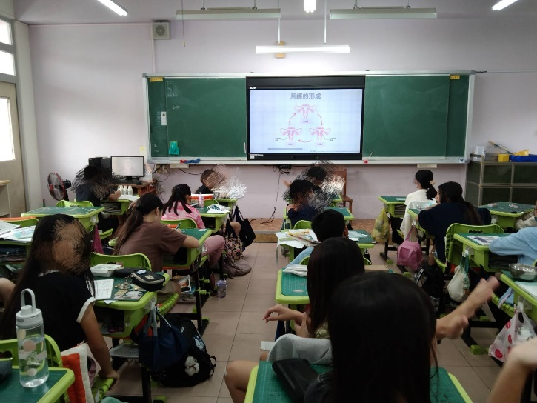  講解完月經的由來，播放影片，透過影片中的提問，了解學生對於月經知識是否理解，並加強學生印象。  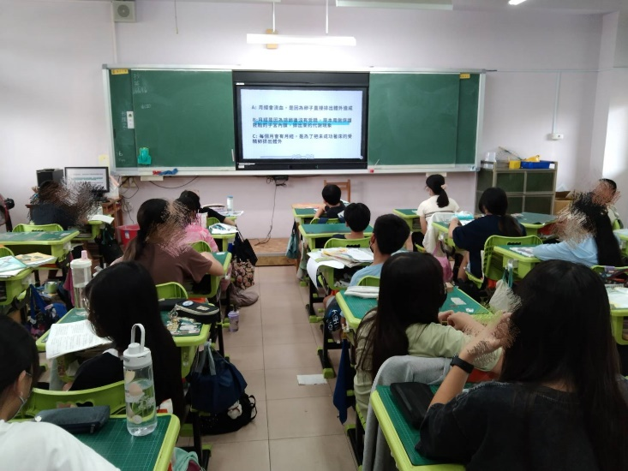  - 發展活動  - 介紹各種常見的生理用品  平時最常見的生理用品是衛生棉，除了衛生棉以外，還有布衛生棉、生理褲、棉條、月經杯等用品可供選擇，並認識各種用品的用途及使用方式。  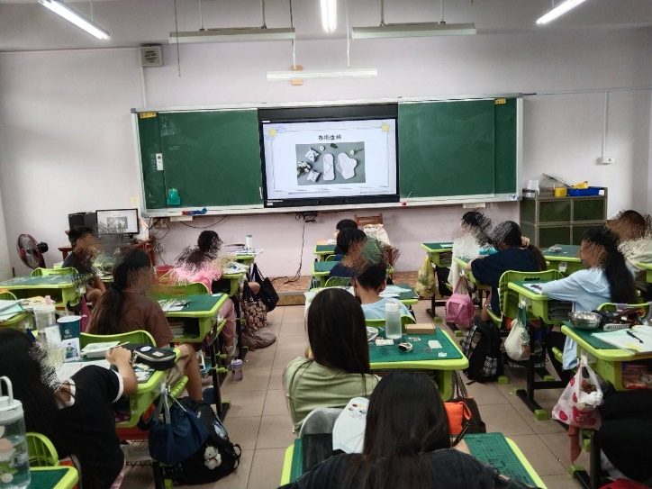  - 示範衛生棉的使用及丟棄方式  有些同學未曾接觸過衛生棉，或是有些同學已經有月經了，但之前沒有學習過使用衛生棉的方式，從衛生棉拆開到放到內褲上逐步示範（以紙板代替），丟棄時，能把衛生棉捲起來。  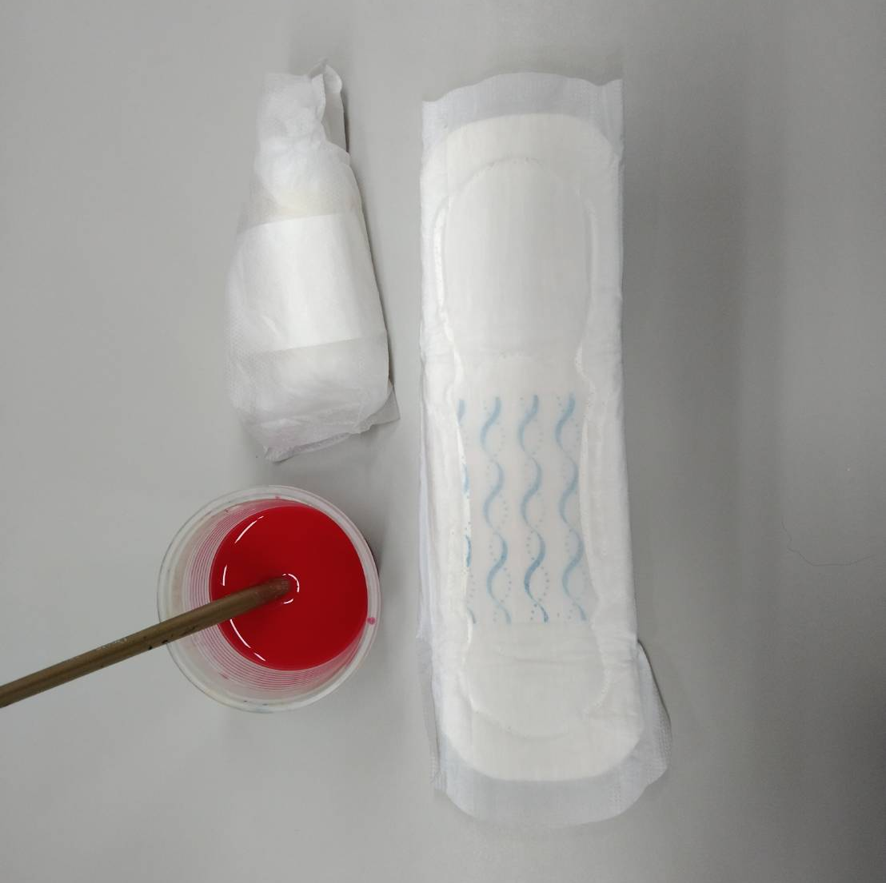  - 了解月經可能會有的身體不適，並提供緩解不適的方法。  - 腹痛：可以熱敷、喝溫熱飲、適度伸展運動。  - 拉肚子：減少吃刺激性的食物，如：咖啡。  - 心情不好：做些讓自己放鬆心情的事。  - 疲累：充足睡眠。  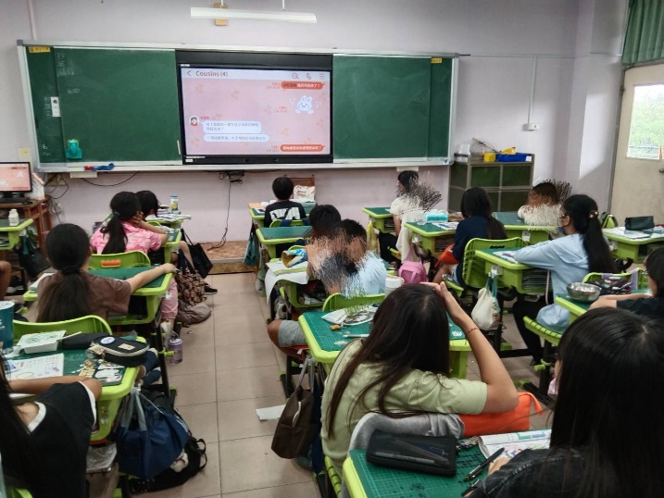  - 統整與總結  透過連連看，讓學生知道遇到各種月經會遇到的問題時，可以如何處理。  四題連連看依次抽選學生回答問題，選出各選項的應對方法。  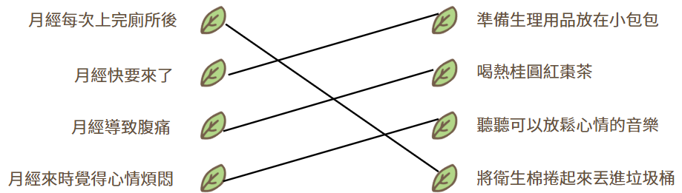 |  |  | 8分  10分  10分  6分  6分 |  |  | 影片到02:00（https://www.youtube.com/watch?v=HtguYZfrMDs）  簡報圖片  全新衛生棉、紅色顏料水  簡報  簡報 |  |  | 透過影片的提問，請每位學生舉手選擇，並公布解答。  說完各種生理用品後，請學生說出該生理用品的特點。  學生自由發表自己月經時不舒服的經驗。  抽選學生回答連連看的問題。
指導要點及注意事項 | 1.有時候學生對於月經會有不適當的概念，教師應及時指出並澄清。  2.教導月經課程應保持正向健康的態度。
教學心得與省思（含設計歷程與教學實踐反思、學生學習成效分析、未來教學的修正建議）
月經這門課程雖然看似簡單，但其實還有很多知識學生並不清楚，像是有同學不知道衛生棉是貼在內褲上的，透過各個步驟練習，女生遇到初經也不用驚慌，也有些同學對於聆聽月經課程覺得有些不自在，因此透過教學傳遞月經的正確知識是很重要的。女生有月經是一件很正常的事情，月經來的時候也不用覺得害羞。
學生較少接觸月經的議題，對於課程會有很多疑問，鼓勵學生提問，並釐清概念，能有開放、多元的態度，學習互相尊重與包容理解，對於談月經也不再是一個禁忌。
月經相關的課程涵蓋很廣泛，這次的課程會有些匆促，沒辦法好好解說每一個部分，加上學生對此議題也會感到好奇，或許之後可以將此次的課程分為兩節課，一節課分享生理用品及使用，而另一節課則是月經的不適與緩解，也可以讓學生練習衛生棉的使用方式，體驗貼在手上的感覺，讓學生對月經能有更詳細的認識，也能促進同理心。

